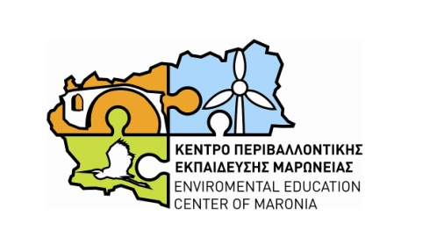4

# 

ΕΛΛΗΝΙΚΗ ΔΗΜΟΚΡΑΤΙΑ

ΥΠΟΥΡΓΕΙΟ ΠΑΙΔΕΙΑΣ ΕΡΕΥΝΑΣ ΚΑΙ ΘΡΗΣΚΕΥΜΑΤΩΝ

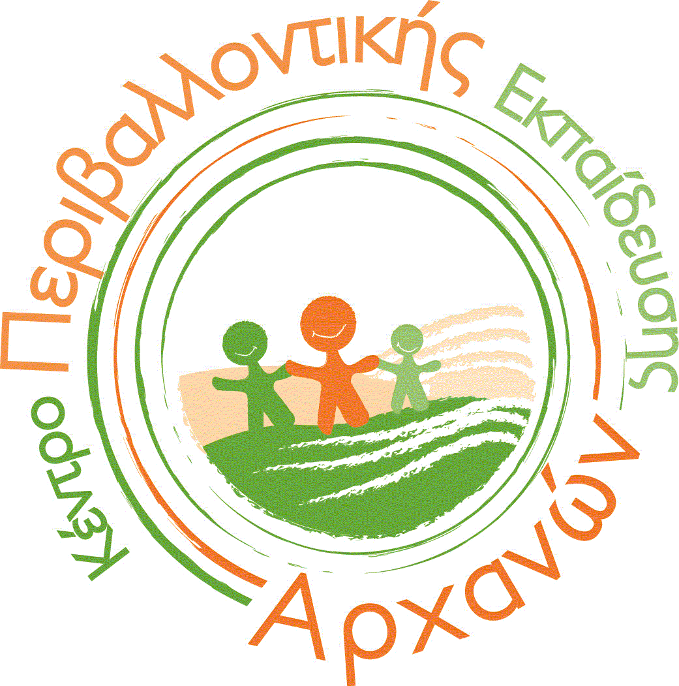



ΠΕΡΙΦΕΡΕΙΑΚΗ ΔΙΕΥΘΥΝΣΗ Π/ΘΜΙΑΣ ΚΑΙ Δ/ΘΜΙΑΣ ΕΚΠΑΙΔΕΥΣΗΣ ΑΝ. ΜΑΚΕΔΟΝΙΑΣ ΚΑΙ ΘΡΑΚΗΣ

# ΚΕΝΤΡΟ ΠΕΡΙΒΑΛΛΟΝΤΙΚΗΣ ΕΚΠΑΙΔΕΥΣΗΣ

# ΜΑΡΩΝΕΙΑΣ

Διεύθυνση: Ίμερος Ροδόπης,

694 00 Ξυλαγανή

Πληροφορίες: Μαρία-Ευθυμία Δούπα

Τηλέφωνο: 2533022596

Fax: 2533022399

e-mail: [mail@kpe-maron.rod.sch.gr](mailto:mail@kpe-maron.rod.sch.gr)

[info@kpemaronias.gr](mailto:info@kpemaronias.gr)

Ιστοσελίδα: [www.kpemaronias.gr](http://www.kpemaronias.gr)

Ίμερος, 14 Απριλίου 2016

Αριθμός Πρωτ: Φ 4.2.1/143

**Προς: ΠΙΝΑΚΑΣ ΑΠΟΔΕΚΤΩΝ**

**Κοιν: ΠΙΝΑΚΑΣ ΑΠΟΔΕΚΤΩΝ**

**Θέμα: «Πρόσκληση συμμετοχής σε τριήμερο σεμινάριο του ΚΠΕ Μαρώνειας σε συνεργασία με το ΚΠΕ Βάμου και το ΚΠΕ Αρχανών, στο πλαίσιο του Εθνικού Θεματικού Δικτύου:**

**«Τα Ευρωπαϊκά Ορειβατικά Μονοπάτια Ε6 και Ε4».**

*10-12 Ιουνίου 2016*



Το Κέντρο Περιβαλλοντικής Εκπαίδευσης Μαρώνειας, σύμφωνα με τον ετήσιο

προγραμματισμό του για το σχολικό έτος 2015 – 2016 και σε συνεργασία με το ΚΠΕ Βάμου και το ΚΠΕ Αρχανών προγραμματίζει τριήμερο σεμινάριο του Εθνικού Θεματικού Δικτύου «Τα Ευρωπαϊκά Ορειβατικά Μονοπάτια Ε6 και Ε4» στο οποίο θα συμμετάσχουν εκπαιδευτικοί του Δικτύου, όπως και μέλη ΚΠΕ του Δικτύου με θέμα:

**«Το Ευρωπαϊκό ορειβατικό μονοπάτι Ε4 στα Λευκά Όρη»**

**Σε ποιους απευθύνεται**

Το Σεμινάριο θα είναι διάρκειας 25 ωρών και απευθύνεται σε εκπαιδευτικούς Α/θμιας και Β/θμιας Εκπ/σης, οι οποίοι ανήκουν στο Δίκτυο «Τα Ευρωπαϊκά Ορειβατικά Μονοπάτια Ε6 και Ε4», σε εκπαιδευτικούς μέλη Π.Ο. των συνεργαζόμενων με το Δίκτυο ΚΠΕ ,Υπευθύνους Π.Ε. και Σχ. Δραστηριοτήτων (μέχρι 8), οι οποίοι έχουν σχολεία τους στο Δίκτυο. Επίσης μπορούν να συμμετάσχουν εκπαιδευτικοί οι οποίοι δεν ανήκουν στις παραπάνω κατηγορίες, αλλά πρόκειται να ενταχθούν και να υλοποιήσουν πρόγραμμα στα πλαίσια του δικτύου την επόμενη σχολική χρονιά, εφόσον υπάρξουν κενές θέσεις. Ο μέγιστος αριθμός συμμετεχόντων θα είναι 70 άτομα, συμπεριλαμβανομένων των μελών της Π.Ο. του ΚΠΕ Μαρώνειας, Βάμου και Αρχανών, των εισηγητών, των μελών Π.Ο. συνεργαζόμενων με Δίκτυο ΚΠΕ (1 εκπαιδευτικός ανά ΚΠΕ), των υπευθύνων Π.Ε. και Σχ. Δραστηριοτήτων και των επιμορφούμενων εκπαιδευτικών του.

**Σκοπός του σεμιναρίου**

Σκοπός του σεμιναρίου είναι η ανάδειξη της ιστορικής, πολιτιστικής, τουριστικής,

γαστρονομικής, ψυχαγωγικής και περιβαλλοντικής διάστασης του μονοπατιού Ε4 στο Νομό Χανίων και η ανάδειξη των ευκαιριών που προσφέρει για την προώθηση του περιπατητικού τουρισμού, ο οποίος δυστυχώς στην Ελλάδα δεν συμβαδίζει με τα Ευρωπαϊκά δεδομένα και η προβολή καλών πρακτικών εκ μέρους της εκπαιδευτικής κοινότητας, δραστηριοτήτων που σχετίζονται με την πεζοπορία, ως εργαλείο περιβαλλοντικής ευαισθητοποίησης. Κατά τη διάρκεια των εργασιών του σεμιναρίου θα γίνουν εισηγήσεις, πεζοπορίες επί του Ευρωπαϊκού μονοπατιού Ε4, επισκέψεις σε πεδία ιστορικού και πολιτιστικού ενδιαφέροντος, με σκοπό την πληρέστερη ενημέρωση των επιμορφούμενων εκπαιδευτικών αναφορικά με τα ορειβατικά μονοπάτια.

**Τόπος-χρόνος υλοποίησης**

Η Συνάντηση Εργασίας θα πραγματοποιηθεί στο ΚΠΕ Βάμου από τις 10 έως 12 Ιουνίου 2016.

**Κριτήρια συμμετοχής**

Το σεμινάριο απευθύνεται σε 40 Εκπαιδευτικούς Α/θμιας και Β/θμιας εκπαίδευσης, οι οποίοι κατά προτεραιότητα είναι μέλη του δικτύου. Σε περίπτωση που οι αιτήσεις είναι περισσότερες από τον προβλεπόμενο αριθμό επιμορφούμενων, θα προηγηθούν οι εκπαιδευτικοί που έχουν αποστείλει εργασία-δράση στα πλαίσια του δικτύου, θα ακολουθήσουν οι εκπαιδευτικοί που δεν έχουν αποστείλει και τέλος, οι εκπαιδευτικοί που δεν είναι μέλη του δικτύου. Μέριμνα των διοργανωτών είναι να υπάρξει ομοιόμορφη κατανομή των συμμετεχόντων εκπαιδευτικών από όλη την επικράτεια. Συνεπώς, αν οι αιτήσεις από έναν νομό είναι λιγότερες από τις προβλεπόμενες, τότε οι θέσεις θα καλύπτονται από εκπαιδευτικούς άλλων νομών.

**Χρηματοδότηση**

Το ΚΠΕ Μαρώνειας, Βάμου και Αρχανών θα καλύψει

1. Τη μετακίνηση των μελών Π.Ο των διοργανωτών ΚΠΕ Μαρώνειας, Βάμου και Αρχανών από και προς το ΚΠΕ Βάμου και των εισηγητών που δεν είναι μέλη Π.Ο ΚΠΕ.
2. Τη διαμονή για δύο ημέρες των εκπαιδευτικών, εισηγητών και μελών της Π.Ο των εμπλεκόμενων στο σεμινάριο ΚΠΕ Μαρώνειας, Βάμου και Αρχανών.
3. Τη διατροφή **(συνολικά ένα γεύμα** **και ένα δεκατιανό)** των εκπαιδευτικών, εισηγητών, μελών της Π.Ο των ΚΠΕ Μαρώνειας, Βάμου και Αρχανών και μελών Π.Ο συνεργαζόμενων ΚΠΕ.
4. Την μετακίνηση όλων των συμμετεχόντων κατά τη διάρκεια του σεμιναρίου, από και προς το πεδίο με λεωφορείο.

**Εξαιρέσεις χρηματοδότησης**

1. Η μετακίνησή των επιμορφούμενων από τον τόπο προορισμού τους προς το ΚΠΕ Βάμου και προς τον τόπο προορισμού τους, βαρύνει τους ιδίους.
2. Η μετακίνηση προς και από το ΚΠΕ Βάμου και η διαμονή των εκπαιδευτικών μελών Παιδαγωγικών ομάδων των συνεργαζόμενων ΚΠΕ, όπως και των εισηγητών που είναι μέλη ΚΠΕ, θα καλυφθεί από τα Τεχνικά Δελτία ή τις Διαχειριστικές Επιτροπές των ΚΠΕ που ανήκουν.

|  |  |  |  |
| --- | --- | --- | --- |
| **Ενδεικτικό πρόγραμμα σεμιναρίου** | | | |
| ***Παρασκευή 10 Ιουνίου 2016*** | | | |
| **15:30-16:00** | | Προσέλευση-Εγγραφές | |
| **16:00-18:00** | | Εισηγήσεις:  Παρουσιάσεις καλών πρακτικών στα πλαίσια του Δικτύου από εκπαιδευτικούς  Η χλωρίδα και η πανίδα στο φαράγγι της Σαμαριάς-Φορέας Διαχείρισης Εθνικού Δρυμού Σαμαριάς  Τα Ευρωπαϊκά ορειβατικά μονοπάτια στην Ελλάδα | |
| **18:00-18:20** | | Διάλειμμα | |
| **18:20-21:00** | | Μετάβαση στο πεδίο με λεωφορείο των διοργανωτών-  orienteering σε φυσικό τοπίο | |
| **20:30-21:30** | «Δείπνο»  Χώρος: Κεφαλάς | | |
| **21:30** | Μετάβαση στο ξενοδοχείο  Χώρος: Κεφαλάς | | |
| ***Σάββατο 11 Ιουνίου 2016*** | | | |
| **07:30** | | Αναχώρηση για Ανώπολη | |
| **08:15** | | Άφιξη στην Ανώπολη | |
| **08:30** | | Έναρξη πεζοπορίας Ανώπολη-Λουτρό –Σφακιά  (σύνολο πεζοπορίας 5:30 ώρες. Βαθμός δυσκολίας Α) | |
| **14:00** | | Άφιξη στα Σφακιά | |
| **14:00-16:00** | | Μεσημεριανό γεύμα (προαιρετικό) | |
| **16:00** | | Αναχώρηση με λεωφορεία των διοργανωτών | |
| **17:00** | | Άφιξη στον Κεφαλά | |
| **17:00-18:00** | | Ανάπαυλα | |
| **18:00-20:30** | | | Εργαστήρια: Πρώτες βοήθειες στο βουνό, |
| ***Κυριακή 12 Ιουνίου 2016*** | | | |
| **08:30** | | Αναχώρηση με λεωφορείο των διοργανωτών για Χανιά | |
| **09:00** | | Άφιξη στα Χανιά | |
| **09:00-13:00** | | Αστική πεζοπορία στην Ιστορία των Χανίων | |
| **13:00-14:00** | | Αξιολόγηση σεμιναρίου-Απονομή βεβαιώσεων | |
| **14:00** | | Λήξη σεμιναρίου | |

Οι αιτήσεις των εκπαιδευτικών θα αποσταλούν σε ηλεκτρονική μορφή από τους Υπευθύνους Σχολικών Δραστηριοτήτων μέχρι την **Τετάρτη 18-05-2016** σε ένα από τα κάτωθι email: [Info@kpemaronias.gr](mailto:Info@kpemaronias.gr) και [mail@kpe-maron.rod.sch.gr](mailto:mail@kpe-maron.rod.sch.gr)

Η αποστολή των αιτήσεων θα συνοδεύεται από διαβιβαστικό το οποίο θα περιλαμβάνει διαμορφωμένο πίνακα με τους αιτούντες εκπαιδευτικούς της οικείας Διεύθυνσής, κατά αύξοντα αριθμό με τα εξής κριτήρια:

* Συμμετοχή στο Δίκτυο «Τα Ευρωπαϊκά ορειβατικά μονοπάτια Ε6&Ε4»
* Μη ενταγμένος στο δίκτυο

Οι αιτήσεις των Μελών Π.Ο. ΚΠΕ θα αποστέλλονται απευθείας στο ηλεκτρονικό ταχυδρομείο του ΚΠΕ Μαρώνειας.

Το Αναλυτικό πρόγραμμα θα δοθεί στους εκπαιδευτικούς με την αποστολή της εγκριτικής στο ΥΠ.Π.Ε.Θ και για καλύτερη εξυπηρέτηση όλων, θα προηγηθεί τηλεφωνική επικοινωνία με τους τακτικούς εκπαιδευτικούς, προκειμένου η έλευσή τους να γίνει με τον ασφαλέστερο αλλά και οικονομικότερο τρόπο.

**Επισήμανση**

1. Για λόγους ασφαλείας είναι σημαντικό οι συμμετέχοντες να διαθέτουν εξοπλισμό βουνού (ορειβατικά παπούτσια, αδιάβροχο μπουφάν, αθλητικό παντελόνι/σορτσάκι, παγούρι, αντηλιακή κρέμα, καπέλο, πρόχειρη ελαφριά τροφή). Θα δοθούν περαιτέρω οδηγίες στο site του ΚΠΕ Μαρώνειας.
2. Επίσης είναι σημαντική η καλή φυσική κατάσταση προκειμένου οι επιμορφούμενοι να συμμετέχουν με άνεση σε όλες τις δράσεις του σεμιναρίου.
3. Σε περίπτωση πρόσφατης ασθενείας ή χειρουργικής επέμβασης του εκπαιδευτικού, για την ασφάλεια όλων, θα πρέπει να αποφευχθεί η συμμετοχή του στο σεμινάριο.

Με εκτίμηση

Η Υπεύθυνη ΚΠΕ Μαρώνειας

Μαρία Ευθυμία Δούπα

**Επισυνάπτονται**

1. Πίνακας αποδεκτών
2. Αιτήσεις Εκπαιδευτικών
3. Αιτήσεις Μελών Κ.Π.Ε.

ΠΙΝΑΚΑΣ ΑΠΟΔΕΚΤΩΝ

1. ΥΠ.Π.Ε.Θ
2. Υπεύθυνοι Σχολικών δραστηριοτήτων και Περιβαλλοντικής Εκπαίδευσης

(δια μέσω των Διευθύνσεων Α/βαθμιας και Β/θμιας Εκπαίδευσης της χώρας)

1. Σχολικές Μονάδες της χώρας (δια μέσω των υπευθύνων σχολικών)

δραστηριοτήτων και Περιβαλλοντικής Εκπαίδευσης)

1. Κέντρα Περιβαλλοντικής Εκπαίδευσης

**ΚΟΙΝΟΠΟΙΗΣΗ**

1. Περιφερειακή Διεύθυνση Α’/θμιας και Β’/θμιας Εκπαίδευσης Αν. Μακεδονίας και Θράκης



**Φόρμα συμμετοχής εκπαιδευτικού στο σεμινάριο του δικτύου:**

**«Το Ευρωπαϊκό ορειβατικό μονοπάτι Ε4 στα Λευκά Όρη»**

Λευκά όρη-Χανιά 10 έως 12 Ιουνίου 2016

|  |  |
| --- | --- |
| Ονοματεπώνυμο Εκπαιδευτικού (Τακτικού): |  |
| Ονοματεπώνυμο Εκπαιδευτικού (Αναπληρωματικού): |  |
| Τηλέφωνο Εκπαιδευτικού  (κατά προτίμηση κινητό): |  |
| Τηλέφωνο Σχολείου: |  |
| Ταχυδρομική Διεύθυνση Σχολείου: |  |
| Fax: |  |
| E-mail σχολείου: |  |
| Ιστοσελίδα σχολείου: |  |
| Διεύθυνση Εκπαίδευσης  (που ανήκει το σχολείο) |  |
| Είναι το Σχολείο σας μέλος του Δικτύου; | **ΝΑΙ OXI** |

**Ο/Η Εκπαιδευτικός Ο/Η Διευθυντής/τρια του Σχολείου**





**Φόρμα συμμετοχής μελών Κ.Π.Ε. στο σεμινάριο του δικτύου:**

**«Το Ευρωπαϊκό ορειβατικό μονοπάτι Ε4 στα Λευκά Όρη»**

Λευκά όρη-Χανιά 10 έως 12 Ιουνίου 2016

|  |  |
| --- | --- |
| Ονοματεπώνυμο Μέλους (Τακτικού): |  |
| Ονοματεπώνυμο (Αναπληρωματικού Μέλους): |  |
| Κινητό Τηλέφωνο: |  |
| Κ.Π.Ε. |  |
| Ιδιότητα στο Κ.Π.Ε. |  |
| Είναι το Κ.Π.Ε. σας μέλος του Δικτύου; | **ΝΑΙ OXI** |

**Ο/Η Εκπαιδευτικός Ο/Η Υπεύθυνος/η λειτουργίας του ΚΠΕ**